Курс: | Производство керамического ядерного топлива
Модуль 9: | Облученное ядерное топливо

Автор | Гузеев Виталий Васильевич, д.т.н., профессор
Рецензенты

Длительность  (рекомендуемая) | 2 часа
Главная цель | По окончании изучения темы обучаемый будет способен дать описание облученного ядерного топлива.
Промежуточные цели | - Знать состав и свойства облученного ядерного топлива  - Назвать технологии переработки ядерного топлива  - Рассказать о фабрикации смешанного топлива

9.1. Состав и свойства облученного ядерного топлива

Начальная стадия послереакторного этапа ядерного топливного цикла (ЯТЦ) одинакова для открытого и закрытого циклов ЯТЦ. Она включает в себя извлечение ТВЭЛов с отработанным ядерным топливом из реактора, хранение его в пристанционном бассейне («мокрое» хранение в бассейнах выдержки под водой) в течении нескольких лет и затем транспортировка к заводу переработки. В открытом варианте ЯТЦ отработанное топливо помещают в специально оборудованные хранилища («сухое» хранение в среде инертного газа или воздуха в контейнерах или камерах), где выдерживают в течение нескольких десятилетий, затем перерабатывают в форму, предотвращающую хищение радионуклидов и подготавливают к окончательному захоронению (насколько можно судить в настоящее время ТВЭЛы и ТВС в чистом виде нигде в мире пока не захоранивают). Состав ядерного топлива легководных реакторов до и после использования представлен на рисунке 9.1.
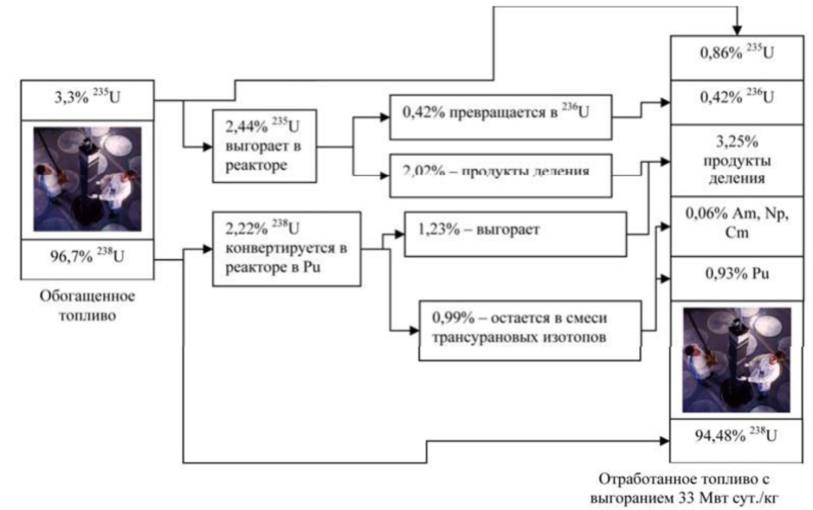
Рис. 9.1. Состав ядерного топлива легководных реакторов до и после использования

В закрытом варианте ЯТЦ отработанное ядерное топливо поступает на радиохимический завод, где перерабатывается с целью извлечения делящихся ядерных материалов.
Отработанное ядерное топливо (ОЯТ) – особый вид радиоактивных материалов. Облученные тепловыделяющие элементы, извлеченные из реактора после их отработки, обладают значительной накопленной активностью. Различают два вида ОЯТ: 1) ОЯТ промышленных (военных) реакторов, которое имеет химическую форму как самого топлива, так и его оболочки, удобную для растворения и последующей переработки и 2) ОЯТ - ТВЭЛы энергетических реакторов. ОЯТ промышленных реакторов перерабатывают в обязательном порядке, тогда как ОЯТ энергетики перерабатывают далеко не всегда. Энергетическое (гражданское) ОЯТ относят к высокоактивным отходам, если не подвергают дальнейшей переработке, или к ценному энергетическому сырью, если подвергают переработке. В некоторых странах (США, Швеция, Канада, Испания, Финляндия) ОЯТ полностью относят к радиоактивным отходам (РАО). В Англии, Франции, Японии – к энергетическому сырью. В России часть ОЯТ считается радиоактивными отходами, часть поступает на переработку на радиохимические заводы. На рисунках 9.2 и 9.3 представлены схема переработки облученного ядерного топлива. На рисунке 9.4 видно как происходит выгрузка из железнодорожного вагона контейнера с отработавшим ядерным топливом на радиохимическом заводе (ГХК) г. Железногорск.

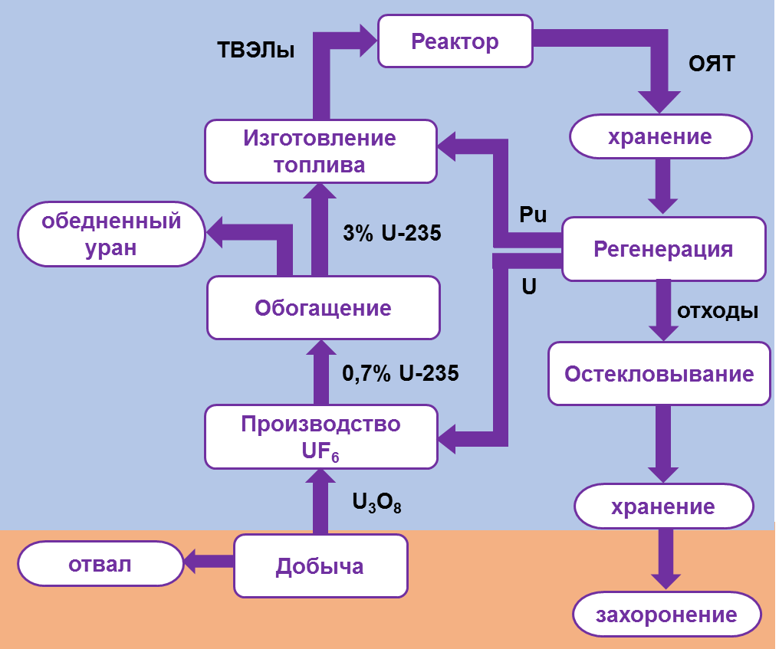
Рис. 9.2. Схема переработки облученного ядерного топлива с использованием Pu

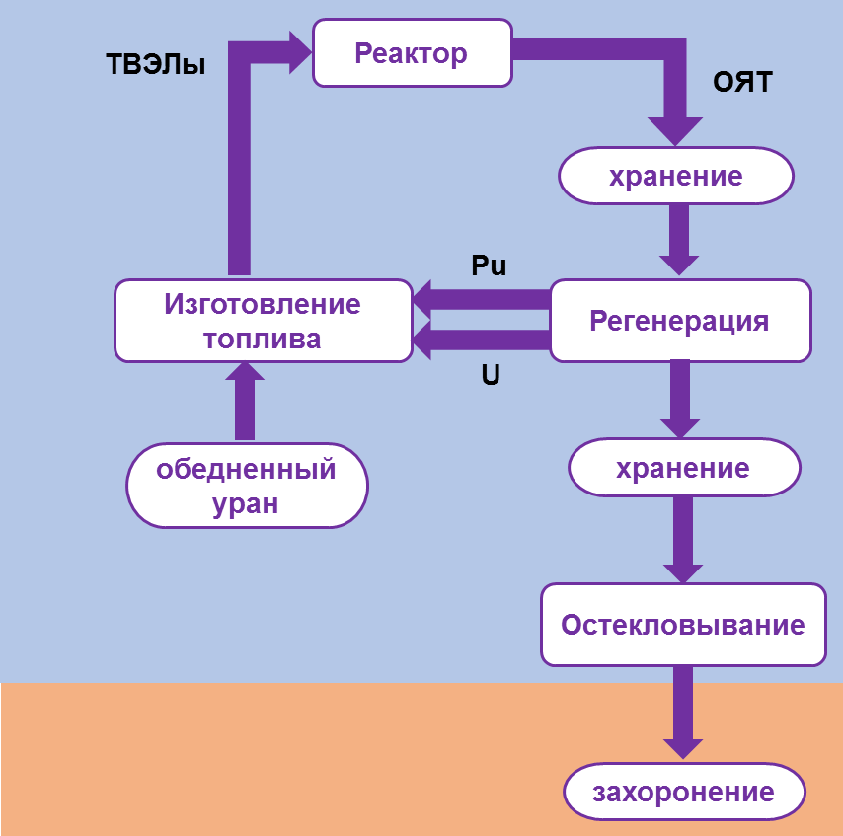
Рис. 9.3. Схема переработки облученного ядерного топлива с изготовлением
МОХ-топлива

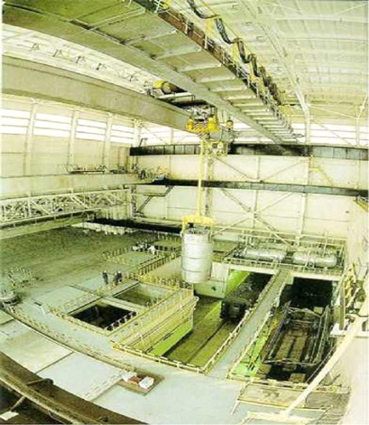
Рис. 9.4. Выгрузка ОЯТ

Когда отработавшее ядерное топливо извлекается из реактора, его обычно помещают в водный бассейн. Вода служит экраном для радиации и охладителем. В открытом варианте ЯТЦ хранение отработавшего топлива в бассейнах используется только в качестве временной меры до тех пор, пока не будет найдено место для окончательного захоронения. В качестве альтернативы хранению в бассейнах часть отработавшего топлива хранится на поверхности земли в бетонных или стальных контейнерах, называемых «сухими контейнерами». Это хранение также считается временным.
Извлеченное из активной зоны энергетического реактора ТВС с отработанным ядерным топливом хранят в бассейне выдержки на АЭС в течение 5-10 лет для снижения в них тепловыделения и распада короткоживущих радионуклидов. Этой операцией, обязательной для всех АЭС, завершается топливный цикл реактора. Отметим, что в 1 кг отработавшего ядерного топлива АЭС в первый день после его выгрузки из реактора содержится от 26 до 180 тыс. Ки радиоактивности. Через год активность 1 кг ОЯТ снижается до 1 тыс. Ки, через 30 лет – до 0,26 тыс. Ки. Для грубых оценок можно считать, что через год после выемки, в результате распада короткоживущих радионуклидов активность ОЯТ сокращается в 11 – 12 раз, а через 30 лет – в 140 – 220 раз и дальше медленно уменьшается в течение сотен лет.
Типовое отдельно стоящее хранилище отработанного топлива (см. рисунок 9.5) состоит из трех основных отделений: приема, перегрузки выдачи транспортных контейнеров; хранения топлива; технологических систем и служб обеспечения условий хранения топлива. Стены и дно бассейна покрыты двойной металлической облицовкой из углеродистой и нержавеющей стали. В случае появления протечек, вода через внутреннюю облицовку попадает в зазор между облицовками, ее собирают и возвращают в отсеки бассейна. Отсеки бассейна имеют щелевое перекрытие, которое обеспечивает нормальные условия работы персонала. Щели перекрытия являются транспортными путями развозки чехлов с топливом и обеспечивают необходимый порядок расстановки чехлов в отсеках бассейна. Отработанное топливо хранят под защитным слоем воды (3,0 м над активной частью ТВС). Такой способ обеспечивает надежное хранение отработавшего топлива, требует несложной технологии его обслуживания и одновременно обеспечивает ряд требований биологической защиты в процессе выполнения всех технологических операций при прямом визуальном контроле, постоянного надежного отвода тепла от сборок, выполнения технологических процессов перегрузки и хранения топлива с помощью незначительного количества простого оборудования.
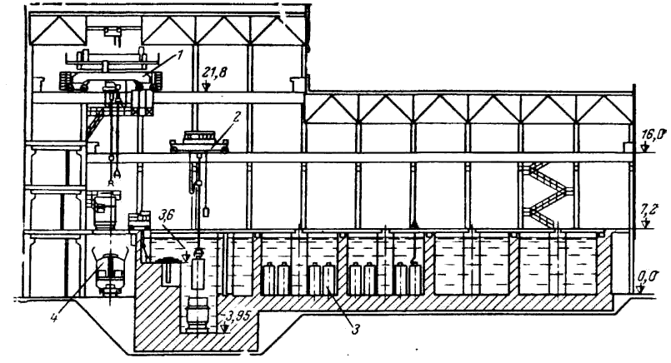
Рис. 9.5. Хранилище отработавшего топлива ВВЭР-440 (продольный разрез):
1 – кран мостовой грузоподъемностью 125/20 т; 2 – кран мостовой грузоподъемностью 15 т; 3 – чехол с ТВС; 4 – транспортный вагон-контейнер

9.2 Технологии переработки ядерного топлива

Переработка делящегося материала, облученного нейтронами в ядерном реакторе, осуществляется:
- для получения урана и плутония для производства нового топлива;
- для получения делящихся материалов для производства ядерных боеприпасов;
- для получения разнообразных радиоизотопов, находящих применение в медицине, промышленности и науке;
- для получения доходов от других стран, которые либо заинтересованы в первом и втором, либо не хотят хранить у себя большие объемы ОЯТ;
- для решения экологических проблем, связанных с захоронением радиоактивных отходов.

В таблице 9.1 представлены действующие мощности по переработке ОТВС в различных странах.
Страна | Место расположение производства, завод | Тип перерабатываемого топлива | Мощность производства, тонн тяжелого металла/год
Франция | Marcoule, CEA APM | FBA | 6
Франция | La Hague, UP 2 | LWR | 800
Франция | La Hague, UP 3 | LWR | 800
Великобритания | Sellafield, B205 | Magnox | 1500
Великобритания | THORP | LWR | 1200
Индия | Kalpakkam | военного назначения | 100
Индия | Trombay | военного назначения | 30
Индия | Tarapur | CANDU | 100
Япония | Tokaimura | LWR | 90
Япония | Rokkasho | LWR | 800
Российская  Федерация | «Маяк», RT-1 | LWR | 600

К водным («мокрым») методам переработки относятся:
а) экстракционные технологии, такие как: селективное извлечение урана и плутония из растворов органическими соединениями;
б) осадительные технологии, такие как образование труднорастворимых соединений урана и плутония и выпадение их из растворов.
К неводным («сухим») методам переработки относятся:
а) пирохимические процессы, например, газофторидная технология, основанная на разной летучести и сорбционной способности фторидов урана, плутония и продуктов деления;
б) пирометаллургические процессы, например, электрорафинирование, основанное на различии в переносе урана, плутония и продуктов деления в расплавах солей.
На рисунках 9.6 и 9.7 представлены схемы различных методов переработки ОЯТ.
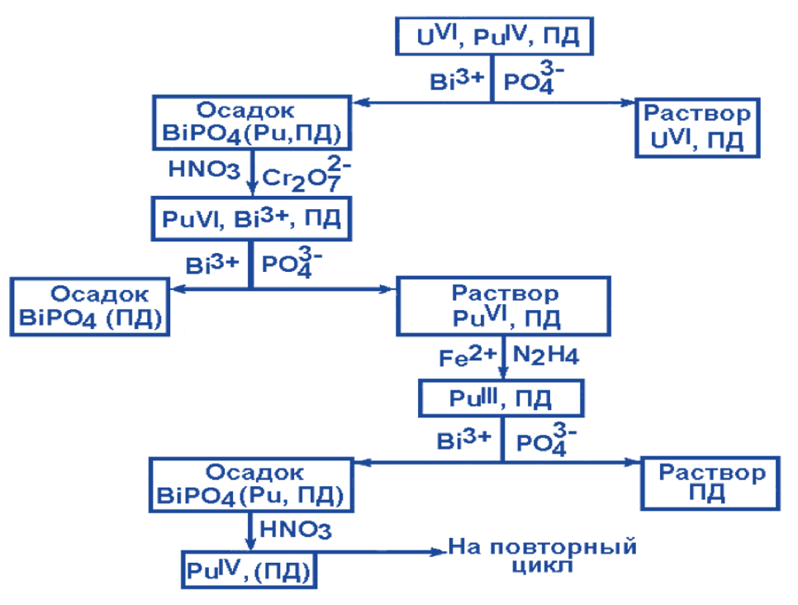
Рис. 9.6. Упрощенная схема висмутфосфатного метода переработки твэл

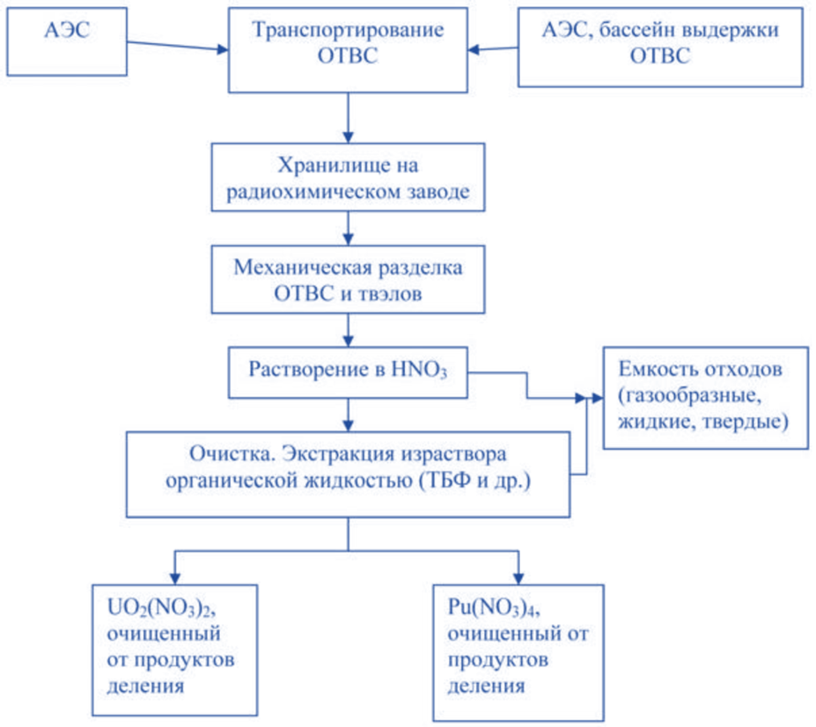
Рис. 9.7. Схема основных этапов подготовки и радиохимической переработки ОЯТ методом жидкой экстракции

9.2.1 Технология PUREX
Основные стадии водной экстракционной технологии переработки ОЯТ (технология PUREX):
- Разборка ОТВС и резка твэлов.
- Предварительное окисление ОЯТ (волоксидация).
- Растворение твэлов и подготовка растворов к экстракции.
- Экстракционная переработка (циклы «экстракция-реэкстракция»).
Упрощенная схема PUREX процесса представлена на рисунке 9.8.
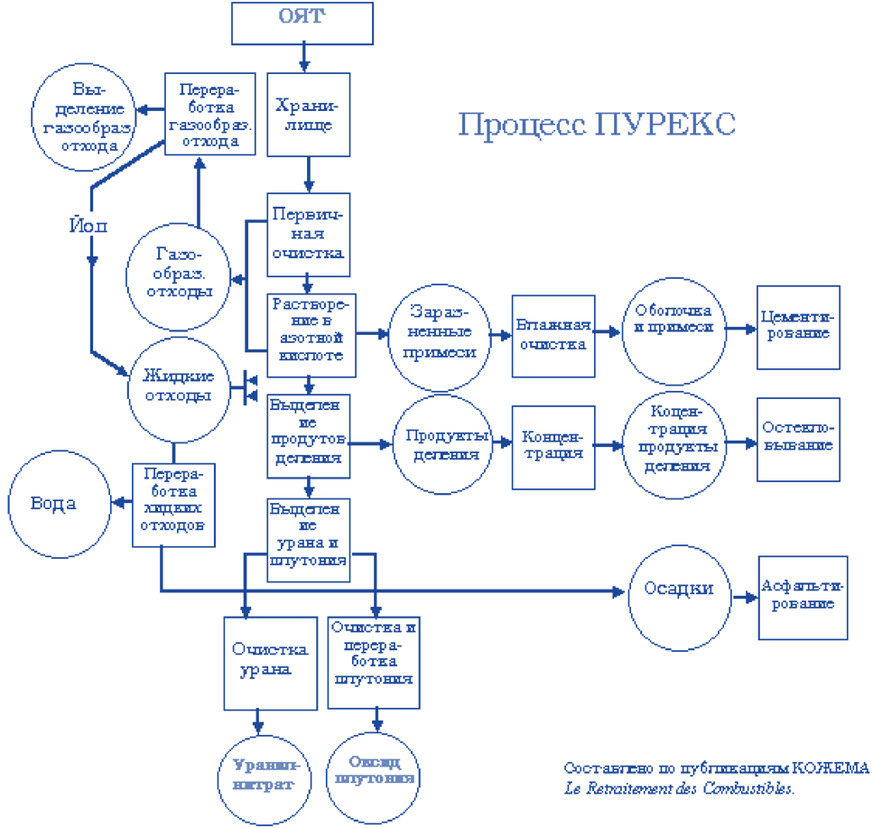
Рис. 9.8. Упрощенная схема PUREX процесса

Предварительное окисление ОЯТ (волоксидация). При этом процессе диоксид урана UO₂ переходит в октаоксид урана U₃O₈ по реакции:
3UO₂ + O₂ = U₃О₈.
Это приводит к следующим эффектам:
- Разуплотнение топлива.
Из-за разной плотности UO₂ и U₃O₈ (плотность UO₂ = 11 г/см³, плотность U₃O₈) = 8,3 г/см³) объем топлива может увеличиться на 30%, т.е. увеличивается пористость и разрыхленность топлива.
- Изменение кристаллической решетки.
Как следствие первых двух эффектов, создаются условия для интенсивного выхода газообразных продуктов деления и трития из ОЯТ. Разрыхление топлива способствует процессу его дальнейшего растворения в кислотных растворах.
Растворение ОЯТ. Растворение оксидного ОЯТ происходит в кипящей
(t ≈ 100 °С) азотной кислоте HNО₃ при концентрациях 6-12 М в течение 4-6 часов:
U0₂ + 4HN0₃ = U0₂(N0₃)₂ + 2N0₂ + 2Н₂0
Подготовка раствора ОЯТ к экстракции.
- Осветление раствора:
- фильтрация для удаления твердых частиц (размер ≈ 3 мкм) через металлокерамику или пористый полипропилен с добавлением коагулянтов для слипания и укрупнения частиц;
- центрифугирование с добавлением коагулянтов.
- Удаление из растворов некоторых летучих и газовых продуктов деления:
- барботаж раствора (прокачка воздуха) для удаления йода в виде ионов I⁻, IO₃⁻;
- удаление йода фильтрами с нитратом серебра AgNO₃ по реакции:
3I₂ + 6AgNO₃ + 3H₂O = 5Agl + AgIO₃ + 6HNO₃;
- барботаж раствора озоном для удаления рутения Ru⁴⁺:
Ru⁴⁺ + 2O₃ + 2H₂O = RuO₄ + 2O₂ + 2H₂,
оксид RuO₄ удаляется из барботажных газов реакцией с NaOH;
- удаление инертных газов Кг и Xe барботажем с последующей сорбцией на цеолите (пористый минерал) или активированном угле при низких температурах;
- разбавление воздухом до приемлемых концентраций и выбрасываются в атмосферу.
- Корректировка кислотности раствора добавлением воды или упариванием, чтобы довести кислотность до уровня 2-4 М HNO₃.
Экстракционный аффинаж. При экстракционном аффинаже производится растворение уранового концентрата U₃O₈ в азотной кислоте с образованием уранил-нитрата UO₂(NO₃)₂, затем - экстракция с помощью ТБФ, реэкстракция перекисью водорода H₂O₂ или бикарбонатом аммония NH₄HCO₃, и осаждение нерастворимых соединений урана.
Аналогия нарушается лишь тем, что раствор ОЯТ содержит обогащенный уран в смеси с плутонием и продуктами деления, и тем, что раствор ОЯТ обладает повышенной радиоактивностью и тепловыделением, что может приводить к радиолизу раствора и экстрагента.
В качестве экстрагента используется ТБФ в смеси с органическим разбавителем для снижения вязкости. Плотность смеси «ТБФ+разбавитель» равна 0,8-0,9 г/см³, водный раствор ОЯТ несколько тяжелее - 1,1-1,2 г/см³.
Отделение плутония от урана. При отделении плутония от урана 6-валентный плутоний восстанавливают сначала до 4-валентного состояния, а затем и до 3-валентного. Плутоний из 6- валентного переводится в 4-валентный с помощью реакции с нитритом калия KNO₂:
PuO₂(NO₃)₂ + KNO₂ = Pu(NO₃)₄ + KNO₃.
Pu⁶⁺ становится Pu⁴⁺. Затем Pu⁴⁺ дополнительно восстанавливается до Pu³⁺ с помощью следующих технологий:
- реакции с соединениями 2-валентного железа:
Pu⁴⁺ + Fe²⁺ = Pu³⁺ + Fe³⁺.
Железо отдает один валентный электрон плутонию.
- реакции с соединениями 4-валентного урана (электрохимическое восстановление плутония):
Pu⁴⁺ + U⁴⁺ + 2H₂O = Pu³⁺ + UO₂²⁺ + 2H₂.
Цикл экстракции-реэкстракции. Один цикл экстракции-реэкстракции состоит из следующих этапов:
- Растворение ОЯТ в азотной кислоте.
- Экстракция соединений урана и плутония из раствора с помощью органического экстрагента (ТБФ). Уран и плутоний переходят в органическую фазу.
- Реэкстракция восстановительным раствором. 6- и 4-валентный плутоний переходит в 3-валентное состояние и уходит в водную фазу.
- Реэкстракция урана из органической фазы разбавленной азотной кислотой. Уран уходит в водную фазу.

9.2.2 Redox-процесс
Redox-процесс - экстракционное разделение урана, плутония и продуктов деления гексаном. На рисунке 9.9 представлена упрощенная схема Redox-процесса.
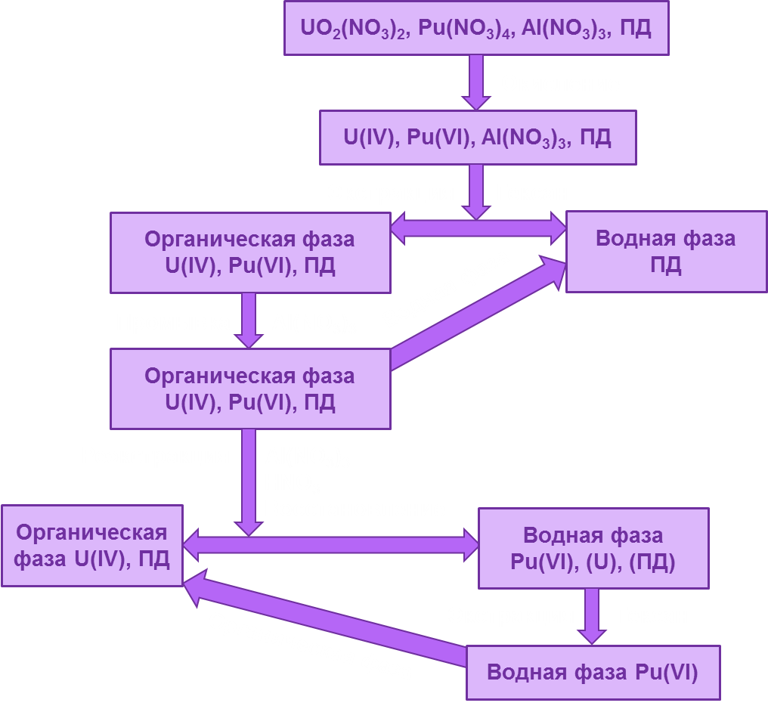
Рис. 9.9. Упрощенная схема Redox-процесса

Полное разделение урана и плутония происходит по типовой водно-экстракционной схеме переработки отработанного топлива АЭС (рис.9.10).

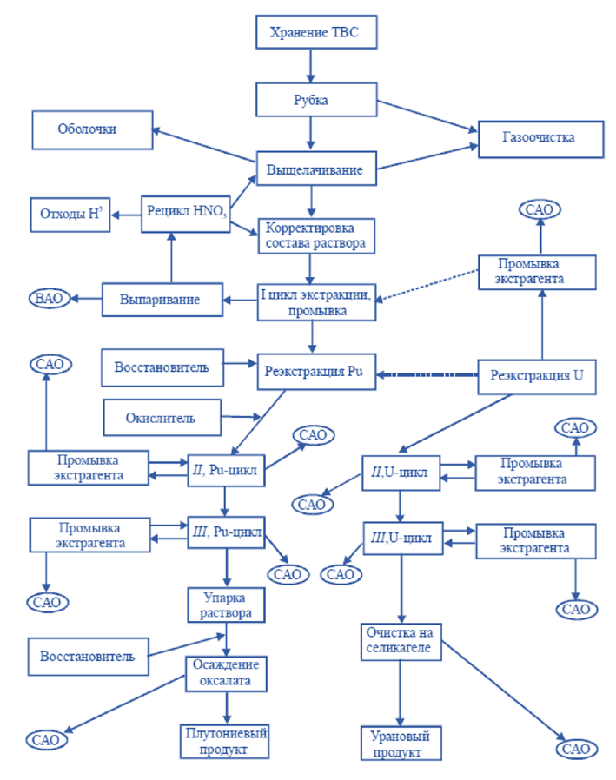
Рис. 9.10. Типовая водно-экстракционная схема переработки
отработанного топлива АЭС

9.2.3 SAFAR-технология
Отличия SAFAR-технологии от традиционной водной PUREX-технологии:
- Не производится полное отделение плутония от урана и продуктов деления. Плутоний и уран выделяются совместно, причем только в двух циклах экстракции (а не в трех), т.е. плутоний сознательно загрязняется ураном и ПД (~1% от исходного количества). Коэффициент дезактивации составляет примерно 100 вместо 106-107.
- Не выделяются чистые диоксиды урана и плутония. Цикл включает производство микросфер из смешанного уран-плутониевого оксидного топлива (МОХ-топливо) по технологии золь-гель процесса.
- Окончательный продукт переработки - рефабрикованное (U,Pu)O₂ топливо - обладает повышенной радиоактивностью.
Как следствие, непривлекательность для хищения, легкий контроль за перемещениями такого топлива и дополнительные меры для обеспечения радиационной безопасности персонала.
Золь-гель процесс. В качестве исходного материала золь-гель процесса используется кислотный раствор ОЯТ после двух циклов отделения продуктов деления. Затем выполняются следующие операции:
- добавление в раствор реагентов, повышающих щелочность раствора (например, мочевина (NH₂)₂CO);
- вливание раствора в органическое вещество, поглощающее воду;
- впрыскивание капель получившегося коллоидного вещества в органическую смесь на основе аммиака, которая также убирает воду из коллоида. На выходе образуются желеобразные сферические гранулы размером
40-100 мкм. Химическая формула вещества этих гранул: (U,Pu)O₂(OH)₂∙0,5NH₃∙0,5H₂O;
- термообработка гранул с постепенным повышением температуры: при температуре 95 ⁰С происходит отщепление аммиака; при температуре 125-200 ⁰С происходит отщепление воды и образование (U,Pu)O₂(OH)₄; при 300-400 ⁰С испаряются остатки органических веществ; при температуре 400-500 ⁰С происходит прокаливание образовавшихся гранул (U,Pu)O₂ топлива.
Затем производится таблетирование гранул или их засыпка в оболочку твэла и вибрационная упаковка.

9.2.4 Пирохимическая газофторидная технология
Цель этой технологии - обеспечить переработку ОЯТ без использования жидких веществ, т.е. без растворителей, экстрагентов, и, как следствие, избавиться от больших объемов жидких ВАО. Газофторидная технология основана на различной температуре кипения, различной летучести и различной сорбционной способности фторидов U, Pu и продуктов деления.
При атмосферном давлении температура кипения гексафторида урана равна 56 ⁰С, гексафторида плутония – 62 ⁰С, т.е. различаются незначительно. При таких температурах основная масса продуктов деления образует нелетучие или малолетучие фториды.
Основные стадии газофторидной технологии.
- Термическое оплавление оболочек твэлов при температуре 1600 ⁰С.
- Фторирование топлива в смеси фтора с азотом (20% фтора и 80% азота для снижения коррозии оборудования) при температуре 400 ⁰С:
(U,Pu)O₂ + 4F₂ + 3H₂ = (U,Pu)F₆ + 2HF + 2H₂O.
- Вымораживание фторидов продуктов деления в фор-конденсаторе при температуре 27 ⁰С. Фор-конденсатор представляет собой цилиндрический резервуар, куда сверху, под углом к оси цилиндра, вводится газовый поток. Твердые частицы, содержащиеся в газовом потоке, ударяются о стенки резервуара и выпадают в осадок (удаляются фториды Cs, Ru, Zr и Nb).
- Пропускание газового потока через колонну с гранулами фторида натрия NaF при повышенной температуре. Используется разность в сорбционной способности NaF по отношению к фторидам урана, плутония и продуктов деления при разной температуре: при 100 ⁰С на гранулах NaF сорбируются фториды U, Np и Tc; при температуре 400 ⁰С - фториды Pu, Ru, Zr и Nb.
- Десорбция гексафторидов урана UF₆ и плутония PuF₆ c поверхности гранул смесью «фтор (10%) – азот (90%)» при 400 ⁰С.
Возможно зацикливание UF₆ для большей очистки и последующего обогащения.
Недостатки газофторидной технологии.
1) Неполная очистка UF₆ от фторидов ПД, радиоактивное загрязнение оборудования. Из ОЯТ извлекается 99,5% урана, а в UF₆ переходит только 96% урана. В радиоактивных отходах содержится около 0,5% урана, следовательно, примерно 3% урана размазывается по технологическим контурам.
2) Плутоний хуже, чем уран, переходит в летучие фториды и тоже размазывается по контурам.
3) Технология непригодна для переработки МОХ-топлива из-за высокого содержания плутония.

9.2.5 Пирометаллургические процессы
Электрохимическое рафинирование включает следующие этапы:
- Облученные твэлы разрезаются на мелкие куски и загружаются в графитовую перфорированную корзину.
- Корзина с кусками твэлов погружается в слой жидкого кадмия.
- Топливо растворяется в жидком кадмии. Оболочки твэлов и некоторые продукты деления остаются в корзине и удаляются вместе с ней для последующей переработки в качестве твердых РАО.
- Растворенное топливо и продукты деления распределяются между жидким кадмием и расплавом солей, причем:
- газовые и летучие продукты деления уходят в газовую подушку над резервуаром;
- щелочные, щелочно-земельные и редкоземельные ПД уходят в расплав солей;
- уран и плутоний находятся в обоих слоях.
- При пропускании тока уран, плутоний и часть продуктов деления переходят из жидкого кадмия и расплава солей на железный катод.

DUPIC-технология. Основные стадии технологии DUPIC:
1) разборка ОТВС, извлечение твэлов;
2) поперечная резка твэлов на куски размером ~ 20 см;
3) продольная разрезка оболочек;
4) волоксидация, т.е. термическая обработка в атмосфере кислорода при температуре 400 ⁰С;
5) обработка по технологии OREOX-процесса.
OREOX (Oxidation-Reduction of Oxide fuel) - это окислительно-восстановительный процесс, при котором производится чередование окисления и восстановления оксидов урана:
а) окисление на воздухе при температуре 450 ⁰С; диоксид урана UO₂ переходит в U₃O₈, как и при волоксидации;
б) восстановление в аргон-водородной атмосфере (Ar+4% H₂) при 700 ⁰С;
в) изготовление таблеток диоксида урана из порошка путем спекания до плотности, составляющей 96% от теоретического значения;
г) изготовление твэлов и ТВС по стандартной технологии, но в горячих камерах, за мощной биологической защитой.
Особенности DUPIC-технологии:
1. Отсутствие растворителей и, как следствие малый объем РАО (газовые продукты деления, оболочки твэлов); компактность перерабатывающих установок и, отсюда, возможность их размещения на одной площадке с АЭС.
2. Нет разделения урана от плутония и от твердых продуктов деления, удаляются только газовые и летучие продукты деления.
DUPIC-технология обеспечивает повышенную защищенность ядерного топлива от распространения за счет:
- повышенной радиоактивности топливных материалов;
- отсутствия стадий с разделением урана от плутония;
- отсутствие дальних перевозок при размещении перерабатывающей установки на одной площадке с АЭС.

9.3 Фабрикация ядерного топлива
Все перечисленные методы переработки облученного топлива заканчиваются образованием оксидов урана и плутония, как вместе так и раздельно. Далее происходит прокаливание образовавшихся гранул (U,Pu)O₂ топлива.
Если далее предполагается использование смешанного оксидного топлива, рентабельней производить таблетирование гранул или производить засыпку в оболочку твэла и производить вибрационную упаковку.
Технологическая схема переработки оружейного плутония в смешанное монокарбидное и мононитридное топливо для быстрых реакторов представлено на рисунке 9.11.
Рис. 9.11. Технологическая схема переработки оружейного плутония в смешанное монокарбидное и мононитридное топливо

В настоящее время разрабатывается проект опытно-демонст-рационного реактора БРЕСТ-ОД-300 электрической мощностью 300 МВт, который должен показать конструктивные и концептуальные особенности реакторов БРЕСТ-1200 и их топливного цикла. Реакторы БРЕСТ с нитридным уран-плутониевым топливом, охлаждаемые жидким свинцом, разрабатываются, исходя из следующих предпосылок:
- полное воспроизводство плутония в активной зоне без урансодержащих экранов при КВ~1 и умеренной энергонапряженности топлива;
- естественная безопасность реактора с детерминистическим исключением наиболее опасных аварий быстрого разгона, потери теплоносителя, пожаров, паровых и водородных взрывов с разрушением топлива и радиоактивными выбросами катастрофического уровня;
- снижение радиационной опасности радиоактивных отходов за счет трансмутации наиболее опасных долгоживущих актиноидов и продуктов деления в реакторе и глубокой очистки радиоактивных отходов от них;
- исключение возможностей использования производств замкнутого топливного цикла для извлечения из облученного топлива плутония (нераспространение ядерных материалов);
- экономическая конкурентоспособность АЭС с быстрым реактором в сравнении с современными АЭС с тепловым реактором (типа ВВЭР, РБМК, BWR, PWR, CANDU).
В разрабатываемом топливном цикле быстрых реакторов с КВ~1:
- не требуются и исключены урансодержащие экраны, нарабатывающие плутоний оружейного качества;
- нет необходимости выделять плутоний, чтобы изготовить свежее топливо;
- должна использоваться радиохимическая технология, которая не могла бы выделять плутоний из топлива при переработке;
- допускается неглубокая очистка регенирированного топлива от продуктов деления (остаток продуктов деления в свежем топливе 10⁻¹ − 10⁻³ их содержания в облученном), наличие в нем Np и Am обусловливает высокую радиоактивность (радиационный барьер на пути хищений топлива);
- все производства топливного цикла предполагается разместить на площадке атомной станции, чтобы исключить перевозки и риск хищения или утери топлива.
В рассматриваемом топливном цикле в реакторе сгорает U-238, добавляемый при переработке. Плутоний является составной частью топлива и обращается в замкнутом цикле в составе высокоактивного материала.

